本科生期末试卷 十
- 选择题
- 我国在______年研制成功了第一台电子数字计算机，第一台晶体管数字计算机于______年完成。
A 1946， 1958 B 1950， 1968 C 1958，1961 D 1959， 1965
- 定点16位字长的字，采用2的补码形式表示时，一个字所能表示的整数范围______。
A - 2¹⁵ — +（2¹⁵ – 1） B -（2¹⁵ – 1）— +（2¹⁵ – 1）
C -（2¹⁵ + 1）— +2¹⁵ D -2¹⁵ — +2¹⁵
- 定点计算机用来进行_______。
A 十进制数加法运算 ；
B 定点数运算 ；
C 浮点数运算 ；
D 既进行定点数运算也进行浮点数运算；
- 某DRAM芯片，其存储容量为512K×8位，该芯片的地址线和数据线数目为______。
A 8， 512 B 512， 8 C 18， 8 D 19， 8
- 双端口存储器所以能高速进行读 / 写，是因为采用______。
A 高速芯片 B 两套相互独立的读写电路 C 流水技术 D 新型器件
- 二地址指令中，操作数的物理位置可安排在______。
A 栈顶和次栈顶 B 两个主存单元 C 一个主存单元和一个寄存器 D 两个寄存器
7. 描述流水CPU基本概念不正确的句子是______。
A.流水CPU是以空间并行性为原理构造的处理器
B.流水CPU一定是RISC机器
C.流水CPU一定是多媒体CPU
D.流水CPU是一种非常经济而实用的时间并行技术
8．描述Future bus⁺总线中基本概念不正确的句子是______。
A Future bus⁺ 总线是一个高性能的同步总线标准 ；
B 基本上是一个异步数据定时协议 ；
C 它是一个与结构、处理器、技术有关的开发标准 ；
D 数据线的规模在32位、64位、128位、256位中动态可变 ；
9．CD—ROM光盘是______型光盘，可用做计算机的______存储器和数字化多媒体设备。
A 重写， 内 B 只读， 外 C 一次， 外 D 多次， 内
10．CRAY X-MP向量处理机采用了______个CPU。
A. 1 B. 4 C. 8 D.16

1．对存储器的要求是A.______，B.______，C.______。为了解决这方面的矛盾，计算机采用多级存储体系结构。
2．指令系统是表征一台计算机A.______的重要因素，它的B.______和C.______不仅直接影响到机器的硬件结构而且也影响到系统软件。
3．CPU中至少有如下六类寄存器A.______寄存器，B.______计数器，C.______寄存器，通用寄存器，状态条件寄存器，缓冲寄存器。

4.VESA标准是一个可扩展的标准，它除兼容传统的A.______等显示方式外，还支持B.______ 象素光栅，每像素点C.______颜色深度。
5．中断处理要求有中断A.______，中断B.______产生，中断C.______等硬件支持。
6. 向量处理机属于A______级并行的机器，它能较好的发挥B______技术的特性，新型向量处理机采用了C______的体系结构。

三．假设由S，E，M三个域组成的一个32位二进制字所表示的非零规格化浮点数x，其中M=23位，E=8位，S=1位，其值表示为 ：
x = （ -1 ）^{S} ×（ 1.M ）× 2^{E – 128}
问：其所表示的规格化的最大正数、 最小正数、 最大负数、 最小负数是多少？
四. 已知cache / 主存系统效率为85% ，平均访问时间为60ns，cache 比主存快4倍，求主存储器周期是多少？cache命中率是多少？
五.某计算机的数据通路如图2所示，其中M—主存， MBR—主存数据寄存器， MAR—主存地址寄存器， R0-R3—通用寄存器， IR—指令寄存器， PC—程序计数器（具有自增能力）， C、D--暂存器， ALU—算术逻辑单元（此处做加法器看待）， 移位器—左移、右移、直通传送。所有双向箭头表示信息可以双向传送。
请按数据通路图画出“ADD（R1），（R2）+”指令的指令周期流程图。该指令的含义是两个数进行求和操作。其中源操作地址在寄存器R1中，目的操作数寻址方式为自增型寄存器间接寻址（先取地址后加1）。
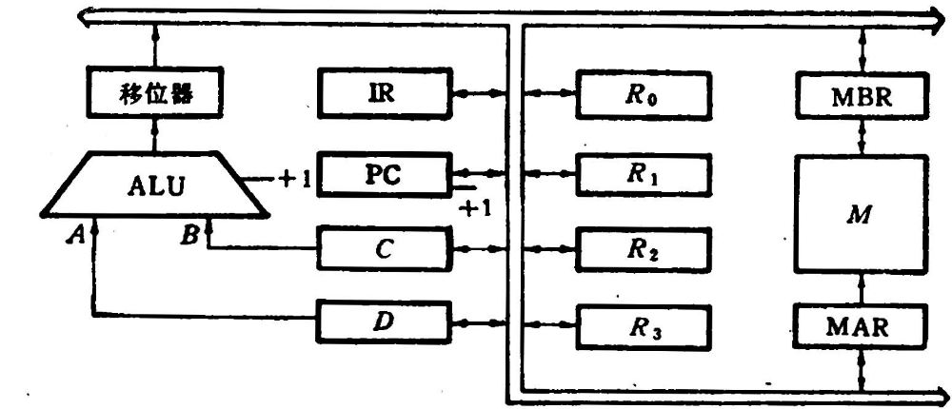
图 2

六.如果在一个CPU周期中要产生3个脉冲 T₁ = 200ns ,T₂ = 400ns ,T₃ = 200ns,试画出时序产生器逻辑图。
七.某I / O系统有四个设备：磁盘（传输速率为500000位/ 秒），磁带（200000位/秒）， 打印机（2000位/秒）， CRT（1000位/秒），试用中断方式，DMA方式组织此I / O系统。（画出包括CPU部分总线控制在内的I / O方式示意图，并略作文字说明）。
八．下表列出某机的寻址方式有效地址E的算法，请在第2行中填写寻址方式名称。
序号 | 寻址方式名称 | 有效地址E算法 | 说明
（1） |  |  | 操作数在指令中
（2） |  |  | 操作数在某寄存器内，指令给出寄存器号
（3） |  | E = Disp | Disp 为偏移量
（4） |  | E = (B) | B为基址寄存器
（5） |  | E = (B) + Disp
（6） |  | E = (I) *S+ Disp | I为变址寄存器，S为比例因子（1，2，4，8）
（7） |  | E = (B) + (I) +Disp
（8） |  | E = (B)+(I)*S+Disp
（9） |  | 指令地址=（PC）+Disp | PC为程序计数器

九．设有K(=4)段指令流水线，它们是取指令、译码、指令执行、存回结果，分别用S₁、S₂ 、S₃、S₄过程段表示，各段延迟时间均为Δt。
- 输入n条指令，画出指令流水线的时空图。标出执行第一条指令和执行后续各条指令的时间。
2）推导流水线的加速比S，效率E的表达式。
十．

